**Основное задание № 1**

**1.1**

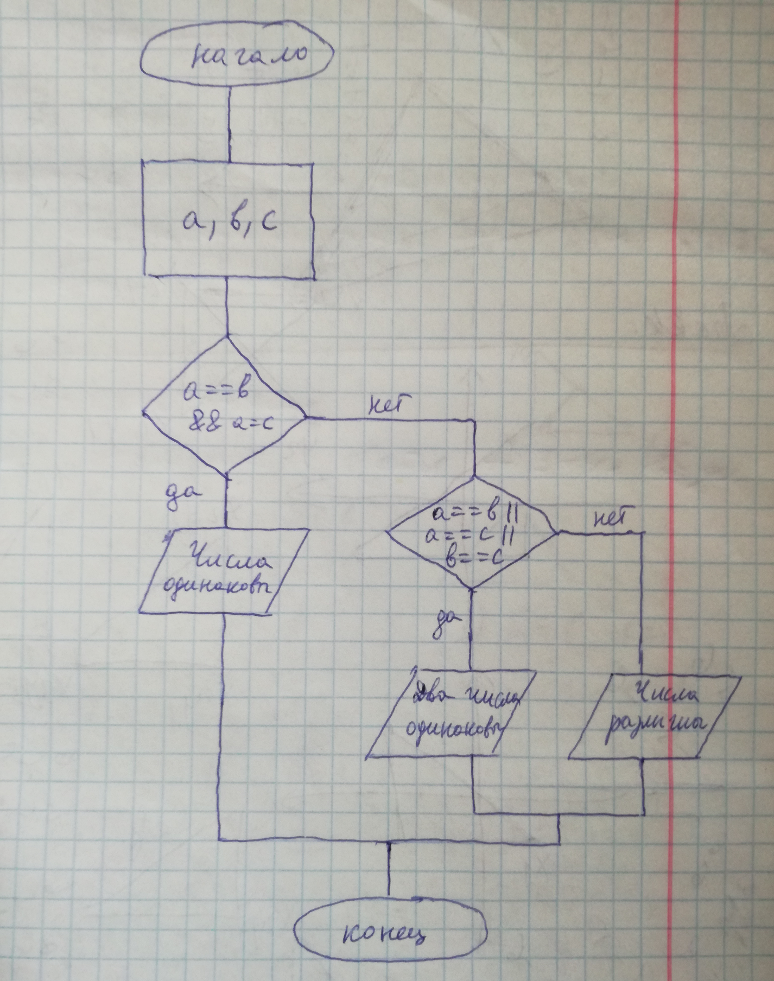

**1.2**

**1.3**

**1.4**

**1.5**

**1.6**

**1.7**

**Основное задание № 2**

**2.1**

**2.2**

**2.3**

**2.4**